TIẾT 54: Ném bóng – Chạy cự ly trung bình

I. MỤC TIÊU

1. Kiến thức
- Trang bị cho học sinh một số kiến thức, kĩ năng ban đầu về ném bóng
- Ôn các động tác bổ trợ ( tung bắt bóng bằng 1 tay, tung bắt bóng bằng 2 tay, chuyền bóng 2 tay, ra sức cuối cùng và đổi chân giữ thăng bằng.
2. Năng lực
* Năng lực chung
- Năng lực tự học và tự chủ: Học sinh tự giác tích cực tập luyện; Tự tham khảo kiến thức từ sách giáo khoa và nguồn tư liệu khác; Chủ động thực hiện nội dung ôn tập tại nhà; Thực hiện cơ bản đúng các động tác bổ trợ và các kĩ thuật; Nhận biết được một số tư thế, động tác sai thường mắc và cách sửa động tác thông qua nghe, quan sát và tập luyện.
- Năng lực giao tiếp và hợp tác: Học sinh trao đổi, chia sẻ, đóng góp ý kiến hoàn thành nhiệm vụ; Có thái độ tôn trọng, lắng nghe, có phản ứng tích cực trong giao tiếp.
- Năng lực giải quyết vấn đề và sáng tạo: Học sinh phát hiện ra lỗi sai và tự sửa sai khi thực hiện nhiệm vụ bài tập của bản thân và bạn học. Vận dụng những hiểu biết để tập luyện hàng ngày nhằm nâng cao sức khỏe, phát triển thể lực.
* Năng lực đặc thù
- Năng lực chăm sóc sức khỏe: Học sinh biết thực hiện vệ sinh sân tập, thực hiện vệ sinh cá nhân để đảm bảo an toàn trong tập luyện; Tham gia tích cực vào các hoạt động tập để rèn luyện sức khỏe.
- Năng lực vận động cơ bản và phát triển các tố chất thể lực: Học sinh thực hiện các bài tập bổ trợ, các kĩ thuật; Tham gia trò chơi vận động chủ động, tích cực, khéo léo. Biết lựa chọn nội dung thể thao phù hợp để nâng cao sức khỏe, phát triển thể lực.
- Năng lực tham gia hoạt động thể thao: Học sinh tham gia tích cực, hiệu quả trong hoạt động chơi trò chơi, các bài tập, hoạt động nhóm; Tham gia có trách nhiệm, hòa đồng với tập thể.

3. Phẩm chất

- Yêu nước: Giáo dục học sinh tinh thần yêu nước, yêu lao động.

- Chăm chỉ: Cẩn thận trong thực hành tập luyện với bóng, luyện tập tại nhà.

- Trung thực: Thật thà, thẳng thắn trong báo cáo kết quả hoạt động cá nhân, bạn học và theo nhóm trong đánh giá và tự đánh giá.

- Trách nhiệm: Hoàn thành có chất lượng các nhiệm vụ học tập, các hoạt động nhóm và báo cáo kết quả hoạt động nhóm.

II. CHUẨN BỊ CỦA GIÁO VIÊN VÀ HỌC SINH
1. Giáo viên
- Yêu cầu học sinh ôn lại các bài tập bổ trợ
- Yêu cầu học sinh đọc sách giáo khoa, tự nghiên cứu bài học mới ở nhà.
- Kế hoạch bài dạy, sách giáo khoa giáo viên.
- Máy tính, máy chiếu, thước chỉ, 04 rổ đựng bóng, 50 quả bóng, 20 mắc cơ, 16 nấm mốc, kẻ và đánh dấu vị trí.
- Trang phục thể thao, còi.
2. Học sinh
- Ôn các bài tập bổ trợ, kĩ thuật, ra sức cuối cùng và bật đổi chân.
- Đọc sách giáo khoa, tự nghiên cứu thêm từ các nguồn tư liệu khác về kĩ thuật bổ trợ ném bóng.
- Trang phục thể thao.
III. TIẾN TRÌNH DẠY HỌC
1. Hoạt động 1: Mở đầu (8 - 10 phút)
a) Mục tiêu: Khởi động tư duy, tạo động cơ, hứng thú, giúp cơ thể được chuẩn bị tốt nhất để bước vào hoạt động của giờ học.
b) Tổ chức thực hiện:
NỘI DUNG | LƯỢNG VẬN ĐỘNG | TỔ CHỨC HOẠT ĐỘNG
NỘI DUNG | LƯỢNG VẬN ĐỘNG | HOẠT ĐỘNG GV | HOẠT ĐỘNG HS
* Nhận lớp  - HS tập hợp.  - Cán sự báo cáo.  - GV nhận lớp.  * Khởi động  - Khởi động chung:  + Chạy khởi động 1 vòng quanh sân.  + Xoay các khớp: cổ, vai, khuỷu tay, hông, gối, cổ chân, cổ tay,  + Ép dây chằng dọc, dây chằng ngang.  + Chạy bước nhỏ, nâng cao đùi, gót chạm mông tại chỗ  + Thực hiện bài thể dục phát triển chung (vươn thở, tay, chân, bụng, vặn mình…..)  Kiểm tra bài cũ : HS trả lời câu hỏi? trong ném bóng gồm mấy giai đoạn, giai đoạn nào là quan trọng nhất? | 1 - 2’  5-6’  2 x 8 nhịp  2x8 nhịp  1-2’ | - GV nhận lớp kiểm tra sĩ số HS.  - GV thăm hỏi sức khỏe HS.  - GV giới thiệu GV dự giờ.  - GV phổ biến nội dung, mục tiêu bài học.  - GV giao HS chạy nhẹ nhàng 1 vòng quanh sân.  - GV di chuyển lớp theo đội hình để thực hiện khởi động.  - GV quan sát và nhắc nhở HS tập luyện.  - GV gọi 1-2 HS lên trả lời câ hỏi  - GV gọi HS nhận xét bạn thực hiện, và đánh giá cho điểm. | - Cán sự lớp điều khiển, báo cáo GV.  - HS lắng nghe GV phổ biến nội dung.  + đội hình nhận lớp  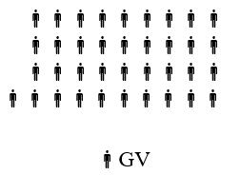  - HS chạy nhẹ nhàng 1 vòng quanh sân.  + Đội hình khởi động  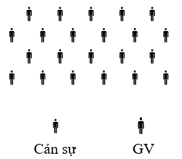  - Cán sự điều khiển cho lớp khởi động.  - HS xung phong lên trả lời câu hỏi  - HS quan sát và nhận xét bạn  - Đội hình kiểm tra: đội hình nhận lớp

2. Hoạt động 2: Hình thành kiến thức (4 – 6 phút)
a) Mục tiêu
- Ôn kiến thức kĩ thuật ra sức cuối cùng và bật đổi chân giữ thăng bằng.
b) Tiến trình thực hiện:

NỘI DUNG | LƯỢNG VẬN ĐỘNG | TỔ CHỨC HOẠT ĐỘNG
NỘI DUNG | LƯỢNG VẬN ĐỘNG | HOẠT ĐỘNG GV | HOẠT ĐỘNG HS
- Ôn kĩ thuật ra sức cuối cùng và bật đổi chân giữ thăng bằng không có bóng  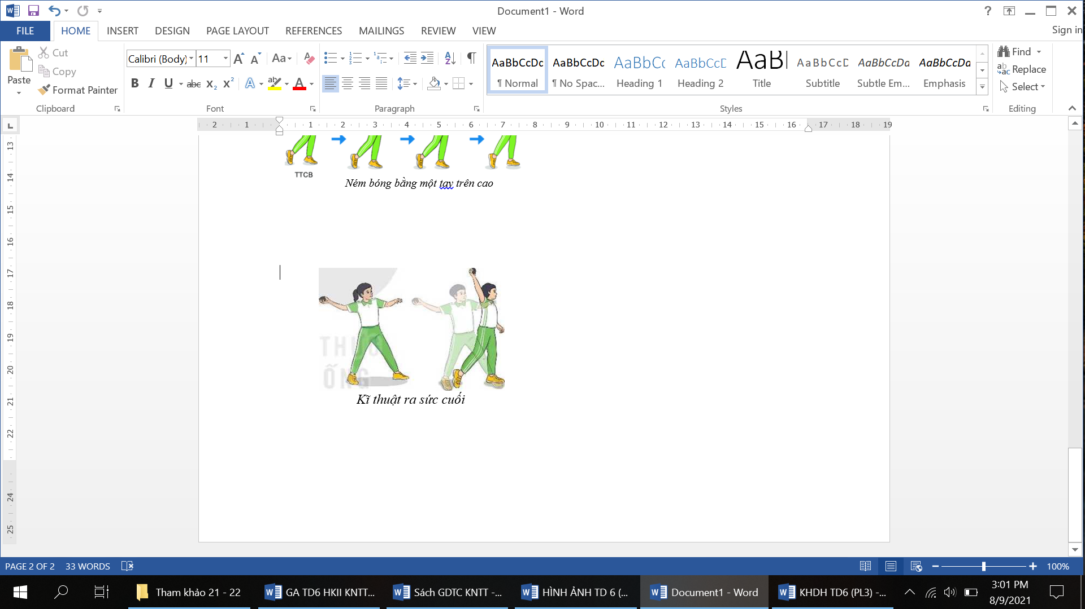  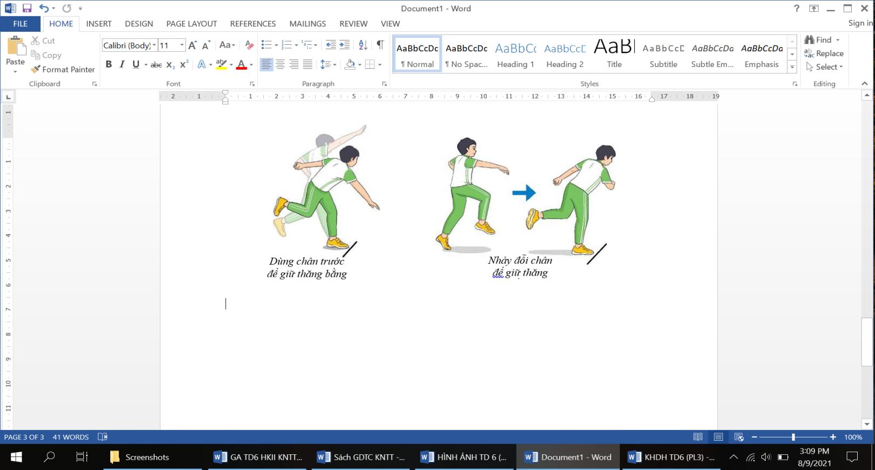  - Ôn một số bài tập bổ trợ với bóng:  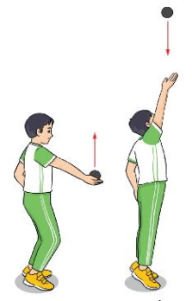  + Tung và bắt bóng 1 tay trên cao:  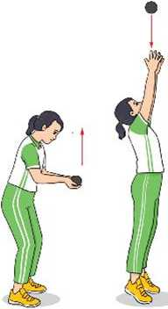  + Tung và bắt bóng bằng 2 tay  + Chuyền bóng 2 tay với nhau  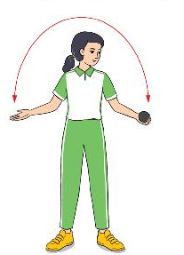 | 2 - 3’  10l  2-3’  10L  10l  10l | - GV cho học sinh xem video  - GV phân tích kĩ thuật kĩ thuật ra sức cuối cùng và bật đổi chân giữ thăng bằng  - GV cho học sinh tập luyện cả lớp  - GV chỉ dẫn HS lấy bóng để vào khởi động chuyên môn.  - GV làm mẫu và nhắc lưu ý.  - GV hướng dẫn HS tập đồng loạt theo hiệu lệnh.  - GV quan sát HS thực hiện, phát hiện HS thực hiện sai hoặc chưa đúng.  - GV sửa sai cho HS.  - GV chỉ dẫn HS | - HS quan sát video  - HS thực hiện theo hiệu lệnh của GV.  (Đội hình hướng màn hình quan sát)  - Đội hình tập luyện  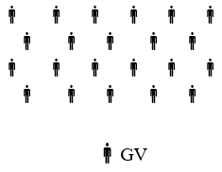  - HS theo hiệu lệnh của GV di chuyển đến giá đựng bóng, lấy bóng.  - HS quan sát và thực hiện theo hiệu lệnh của GV.  + Đội hình luyện tập  - HS chú ý lắng nghe và ghi nhớ thực hiện động tác theo hiệu lệnh của GV hình thành biểu tượng đúng về động tác.  - HS quan sát và thực hiện theo hiệu lệnh của GV.  + đội hình luyện tập
  màn hình

3. Hoạt động 3: luyện tập (10 - 12 phút)
a) Mục tiêu:
- Hình thành cơ bản đúng kĩ thuật bổ trợ, ra sức cuối cùng và giữ thăng bằng.
- Thực hiện cơ bản đúng kĩ thuật bổ trợ, ra sức cuối cùng và giữ thăng bằng.
- Củng cố, khắc sâu kiến thức.
- Hoàn thành lượng vận động của hoạt động.
b) Tổ chức thực hiện:
NỘI DUNG | LƯỢNG VẬN ĐỘNG | TỔ CHỨC HOẠT ĐỘNG
NỘI DUNG | LƯỢNG VẬN ĐỘNG | HOẠT ĐỘNG GV | HOẠT ĐỘNG HS
1.Ném bóng  hình thành cơ bản đúng kỹ thuật các động tác bổ trợ  + tung và bắt bóng bằng 1 tay  + tung và bắt bóng bằng 2 tay  + chuyền bóng 2 tay với nhau  - thực hiện kỹ thuật ra sức cuối cùng và bật đổi chân giữ thăng bằng.  2.Chạy cự ly trung bình  - học sinh thực hiện chạy trên địa hình tự nhiên.  + nam 4 vòng sân  + nữ 3 vòng sân | 3 - 4’  3- 4’  3 - 4’ | - GV hướng dẫn HS di chuyển đội hình tập luyện kĩ thuật các động tác bổ trợ.  - GV hướng dẫn HS tập luyện theo tín hiệu và tự tập luyện.  - GV quan sát và sửa sai cho HS.  - GV phổ biến nhiệm vụ, chia lớp thành các nhóm tự tập luyện kĩ thuật ra sức cuối cùng và bật đổi chân giữ thăng bằng.  - GV hướng dẫn HS tập luyện theo tín hiệu và tự tập luyện.  - GV quan sát và sửa sai cho HS.  - GV hướng dẫn học sinh tập luyện, quan sát và nhắc nhở học sinh. | - HS di chuyển đội hình và thực hiện theo hiệu lệnh của GV.  + HS tập luyện tích cực nghiêm túc.  + đội hình tập luyện.  GV cs  - HS di chuyển đội hình và thực hiện theo hiệu lệnh của GV.  - HS tập luyện tích cực nghiêm túc.  -HS thực hiện nghiêm túc, tích cực  - Đội hình tập luyện  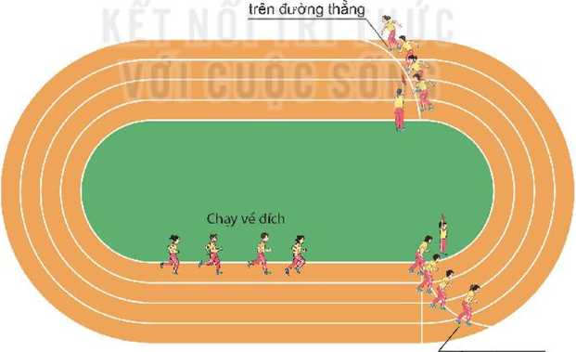

4. Hoạt động 4: Vận dụng (10- 12 phút)
a) Mục tiêu:
- Vận dụng kiến thức đã học vào trò chơi vận động và bài tập nâng cao
b) Tổ chức thực hiện:

NỘI DUNG | LƯỢNG VẬN ĐỘNG | TỔ CHỨC HOẠT ĐỘNG
NỘI DUNG | LƯỢNG VẬN ĐỘNG | HOẠT ĐỘNG GV | HOẠT ĐỘNG HS
- Thực hiện thực hành giai đoạn ra sức cuối cùng và bật đổi chân giữ thăng bằng với bóng.  Củng cố : HS thực hiện động tác ra sức cuối cùng và bật đổi chân giữ thăng bằng.  - Trò chơi: “Ném bóng vào giỏ”  + chuẩn bị: HS tham gia trò chơi được chia thành nhiều đội, mỗi đội đứng thành một hàng dọc sau vạch xuất phát.  + thực hiện: lần lượt từng HS của mỗi đội nhặt bóng ở giỏ và ném về phía đồng đội ở phía trước, đồng đội cầm giỏ có nhiệm vụ hứng quả bóng đó, mỗi quả hứng dc tính một điểm, đội nào nhiều điểm hơn sẽ thắng | 5 - 6’  1-2’  4- 5’ | - GV hướng dẫn HS tập luyện kĩ thuật ra sức cuối cùng và bật đổi chân giữ thăng bằng với bóng.  - GV quan sát và sửa sai cho HS.  - GV gọi 1-2 HS lên thực hiện kĩ thuật ra sức cuối cùng và bật đổi chân giữ thăng bằng  - GV gọi HS nhận xét bạn thực hiện  - GV phổ biến cách chơi, luật chơi và những lưu ý  - GV di chuyển HS về đội hình chơi trò chơi.  - GV kiểm tra sức khỏe HS, điểm số các đội và hướng dẫn chơi thử.  - GV cho HS chơi và công bố đội thắng thua. | - HS di chuyển đội hình và thực hiện theo hiệu lệnh của GV.  - HS tập luyện tích cực  - Đội hình vận dụng  GV  - HS xung phong lên thực hiện kĩ thuật kĩ thuật ra sức cuối cùng và bật đổi chân giữ thăng bằng  - HS quan sát và nhận xét bạn  + đội hình củng cố  - HS quan sát và lắng nghe GV phổ biến.  - HS di chuyển đội hình và thực hiện theo hiệu lệnh của GV.  - HS tham gia chơi trò chơi, cổ vũ nhiệt tình.  + Đội hình chơi trò chơi  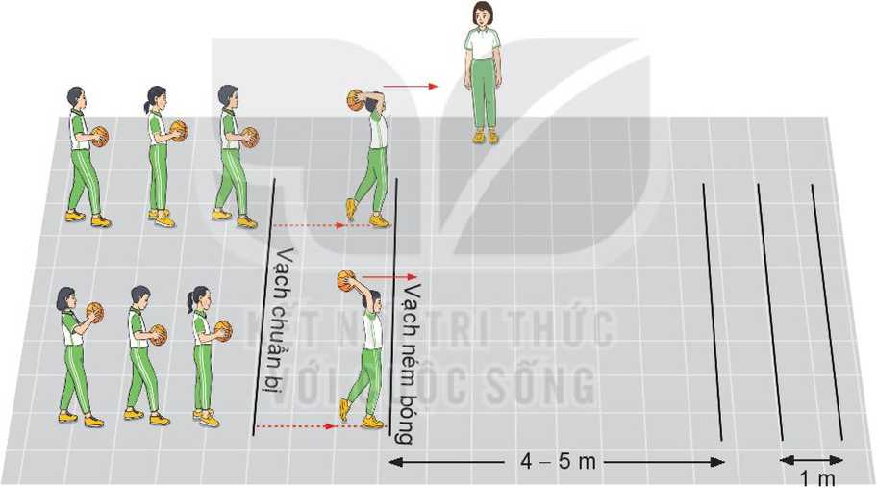
5. Hoạt động 5: Kết thúc (4 - 5 phút)
a) Mục tiêu:
- Hồi phục sau tập luyện, nhận nhiệm vụ GV giao.
b) Tổ chức thực hiện:
NỘI DUNG | LƯỢNG VẬN ĐỘNG | TỔ CHỨC HOẠT ĐỘNG
NỘI DUNG | LƯỢNG VẬN ĐỘNG | HOẠT ĐỘNG GV | HOẠT ĐỘNG HS
- Thực hiện các động tác thả lỏng rũ tay, rũ chân, hít thở sâu theo nhạc  -Trao thưởng trò chơi.  - Nhận xét tiết học, hướng dẫn và giao phiếu học tập về nhà tự tập luyện.  - Xuống lớp. | 1 - 2’  1’  1-2’ | - GV phổ biến động tác và cho HS tập luyện.  - GV trao phần thưởng cho các đội chơi trong trò chơi: “Ném bóng vào giỏ ”  - GV nhận xét giờ học, nhắc nhở nhẹ nhàng, tuyên dương và động viên HS qua các hoạt động.  - Hướng dẫn học sinh sử dụng SGK và chuẩn bị bài sau.  - GV phát phiếu học tập về nhà.  - GV hô “Giải tán” | - HS thực hiện các động tác thả lỏng tích cực  + đội hình thả lỏng  - Đội trưởng các đội lên nhận thưởng.  - Đội hình trao thưởng  - HS chú ý lắng nghe, tự đánh giá mức độ hoàn thành nhiệm vụ của bản thân.  - HS tiếp nhận bài tập của GV về tự tập luyện tại nhà.  - HS hô “ Khỏe”

IV. RÚT KINH NGHIỆM GIỜ DẠY
…………………...
…………………...
…………………...

